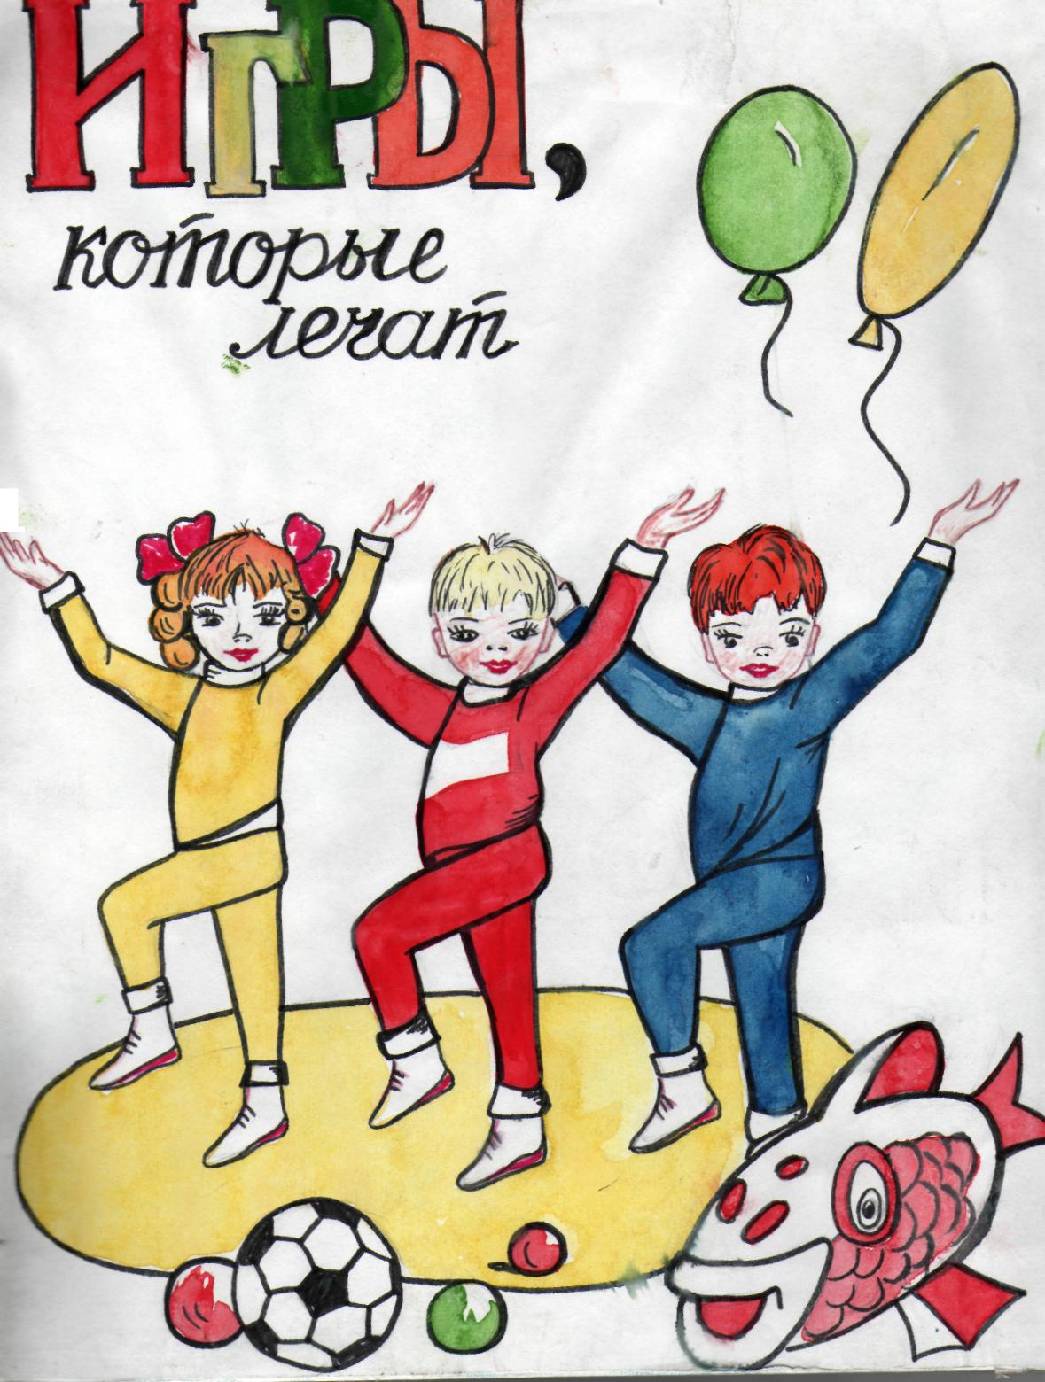

Нарушение осанки - частый спутник многих хронических заболеваний.
основой профилактики и лечения нарушений осанки является общая тренировка организма ребёнка.
В ЗАДАЧИ ИГР ВХОДЯТ: УКРЕПЛЕНИЕ ОПОРНО - ДВИГАТЕЛЬНОГО
АППАРАТА, УСИЛЕНИЕ МЫШЕЧНОГО «КОРСЕТА» ПОЗВОНОЧНИКА,УЛУЧШЕНИЕ ФУНКЦИЙ ДЫХАНИЯ, СЕРДЕЧНО-СОСУДИСТОЙ СИСТЕМЫ.
СХОДИМ К МИШКЕ В ГОСТИ.
РАЗВИТИЕ ЛОВКОСТИ, БЫСТРОТЫ РЕАКЦИИ И ДВИЖЕНИЙ,
ЧУВСТВА РАВНОВЕСИЯДСООРДИНАЦИИ ЗРИТЕЛЬНОГО И СЛУХОВОГО АНАЛИЗАТОРОВ, УСТОЙЧИВОГО ВНИМАНИЯ.
Гимнастическая стенка, доска длиной 1.5—2м или горка во дворе, мягкая игрушка - медведь, стул.
Посадив игрушку-медведя на высокий кубик и сделав горку из длинной ДОСКИДОЛОЖЕННОЙ НА ГИМНАСТИЧЕСКУЮ СТЕНКУ ЗЕДУЩИЙ ГОВОРИТ:
Маша (имя ребёнка) и Егорка
Часто ходят к мишке с горки.
Ребёнок входит на горку (можно на игровой площадке во дворе использовать горку .только надо быть внимательным и помогать ребёнку взобраться на высоту
ОКОЛО МЕТРА),ЗАТЕМ СБЕГАЕТ С НЕЁ И ПОДБЕГАЕТ К МИШКЕ ГЛАДИТ ЕГО И САДИТСЯ ОТДОХНУТЬ. ВЕДУЩЕМУ НЕОБХОДИМО ВНИМАТЕЛЬНО СЛЕДИТЬ ЗА ОСАНКОЙ РЕБЁНКА.

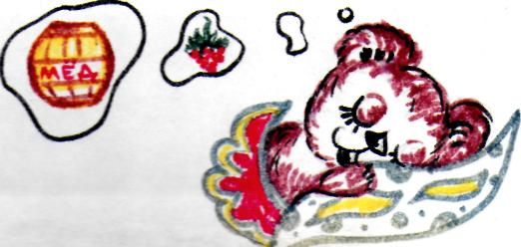

Плоскостопие чаще всего встречается у слабых, физически плохо развитых детей. Это отрицательно сказывается на осанке и общем состоянии ребёнка. Поэтому игры подобраны таким образом, чтобы упражнения укрепляли связочно - мышечный аппарат голени и стопы, способствовали общему оздоровлению организма и воспитанию навыка правильной ходьбы (не разводя носков).
ВОРОБЬИ.
Формирование навыка в прыжках координация движений, укрепление связочно-мышечного аппарата стоп.
внимание! Если плоскостопие ярко выражено, то прыжки нужно исключить.
Ведущий предлагает понаблюдать за воробьями на улице: объясняет, что воробьи не ходят, а только прыгают и летают. Затем предлагает ребёнку поиграть в «воробьев». Ведущий держит ребёнка под мышки, а позже—за плечи (лицом к себе). А когда ребёнок освоит подпрыгивания, ведущий держит ребёнка за одну руку и прыгает вместе с ним.

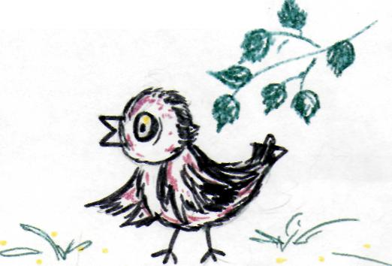

У ДЕТЕЙ ПОСЛЕ ПЕРЕНЕСЁННЫХ ИНФЕКЦИЙ МОГУТ ДЛИТЕЛЬНОЕ ВРЕМЯ ОСТАВАТЬСЯ НАРУШЕНИЯ НЕРВНОЙ СИСТЕМЫ, ОБЩЕЕ ИСТОЩЕНИЕ, ОСЛАБЛЕНИЕ ОРГАНИЗМА, СНИЖЕНИЕ ЭМОЦИОНАЛЬНОГО ТОНУСА.
НА ФОНЕ ЩАДЯЩЕГО РЕЖИМА ДНЯ ПРАВИЛЬНО ПОДОБРАННЫЕ ИГРЫ ПОМОГУТ РЕБЁНКУ ОБРЕСТИ УВЕРЕННОСТЬ В СЕБЕ, УЛУЧШАТ ЕГО ПСИХИЧЕСКОЕ ЗДОРОВЬЕ.
НАЙДИ СВОЙ ЦВЕТ
РАЗВИТИЕ КООРДИНАЦИИ ЗРИТЕЛЬНОГО, СЛУХОВОГО И МОТОРНОГО АНАЛИЗАТОРОВ, ТРЕНИРОВКА ПОДВИЖНОСТИ НЕРВНЫХ ПРОЦЕССОВ, УМЕНИЕ ОРИЕНТИРОВАТЬСЯ В ПРОСТРАНСТВЕ И РАЗЛИЧАТЬ ЦВЕТА, ПОВЫШЕНИЕ ЭМОЦИОНАЛЬНОГО ТОНУСА.
Несколько флажков и жетонов разных цветов.
Ведущий разбивает играющих на число групп, соответствующее
числу флажков. Каждому игроку вручается жетон цвета своей группы. в углах комнаты расставляются стулья с флажками « своего» цвета.
После слов ведущего «Идите гулять! » дети расходятся по площадке
(комнате). По команде « найди свой цвет! » дети собираются возле того флажка, который соответствует цвету их жетонов, и называют свой
ЦВЕТ.

